Конспект занятия в 3 группе(10-11 лет) «Электричество и я»
Цель:
Воспитывать элементарные навыки безопасного поведения в быту при обращении с электричеством.
Задачи:
Обучающие:
-дать представление детям о том, что такое электричество;
-уточнить и расширить представления детей о том, где "живет" опасное электричество и как оно помогает человеку;
познакомить с безопасным – электричеством;
-закрепить правила пользования электроприборами, соблюдать правила безопасности
-обобщить и расширить знания детей об окружающем мире;
Развивающие:
способствовать развитию психических процессов восприятия, внимания, памяти, логического мышления
развивать речь, мыслительную активность, умение наблюдать, анализировать, делать выводы.
-развивать стремление к экспериментальной деятельности через опыты;
Воспитательные:
Воспитывать бережное отношение к своему здоровью, интерес к познанию окружающего мира;
1.Орг. момент
«Солнечные лучики». Bоспитатель предлагает детям вытянуть руки и соединить их в центре круга. Тихо постоять , пытаясь почувствовать себя тёплым солнечным лучиком.
будем проводить опыты, экспериментировать, Вам предстоит работа в парах и группах.
Ребята, сегодня я чуть не опоздала на работу, мой будильник не прозвенел в назначенное время, в чем причина не знаю, может кто то из вас разберется. Почему остановился мой будильник,, Что нужно сделать, чтобы заработали часы, ? У меня случайно оказалась батарейка , поменяли батарейку часы пошли. Почему вы определили, что часы пошли? Что произошло когда вставили батарейку?(Пошел ток)Правильно пошел электрический ток.(Предложить детям сесть на места)
Дети, а может кто-то из вас догадался, о чем мы сегодня будем говорить? Какова тема нашего сегодняшнего занятия? «Электричество и я»
Давайте вместе подумаем, какова будет цель нашего занятия? Сегодня мы с вами научимся аккуратному и правильному обращению с электроэнергией. Так же узнаем, что же такое электричество, как оно приходит в наши дома, закрепим правила безопасного обращения с эл. приборами, закрепим правила техники безопасности. Будем Воспитывать бережное отношение к своей жизни и здоровью, так же мы сегодня с вами Для чего вам это все нужно? Пригодится ли вам , то о чем мы сегодня будем говорить? Где?
Чтобы на занятии все у нас получилось, как вы должны работать? (ответы детей)
Оценивать вашу работу на занятии я буду жетонами- бабочками, В конце нашего занятия мы подсчитаем у кого больше всего бабочек.
Сегодня в работе нам помогут глаза, уши, голова, язык.
Глазки ваши не просто смотрят, они видят и всё замечают.
Ушки ваши не просто слушают, они всё слышат и улавливают.
Головка думает, а язычки говорят.
Не допускайте, чтобы язык забегал вперёд ума. (Хилон)
Как вы понимаете это? (Высказывания детей)
Критерии: Ребята, бабочек вы будете получать только за правильные, полные ответы, и правильно выполненные задания.
2. Основная часть
Когда мы поставили батарейку, через часы пошел электрический ток, и они заработали. Человек научился управлять электричеством - делать батареи, аккумуляторы, он в них спрятал электричество. И от них работает много полезных вещей: часы, мобильные телефоны… подсказывайте, что еще работает на батарейках, аккумуляторах? (игрушки заводные, музыкальные, калькулятор, фонарик, плеер, мотороллер)
Ребята, а у нас в классе есть еще электричество? (Да) Как вы догадались? (В группе есть розетки, выключатели, провода, лампочки).
Ребята, а как вы думаете, как электрический ток приходит к нам в дома, школы, больницы, магазины...... (по проводам)
Давайте сядем и посмотрим на экран. (дети готовятся к просмотру слайдов)
Правильно. Провода – это дорожка для электрического тока. Провода прокладывают высоко над землей или прячут глубоко в землю. (демонстрация слайда) Много тысяч километров нужно пробежать электрическому току прежде чем он окажется у нас дома.
А появляется ток на электрических станциях. Еще говорят коротко - электростанция. (Вывешиваю слово на доске, предлагаю повторить это слово)Электростанции - это большие сооружения, как небольшой городок. На электростанциях работает много двигателей, турбин и другой техники.
(Показ слайда )Воспитатель комментирует: Это – гидроэлектростанция. Под большим напором вода поступает в турбину, где с помощью генератора вырабатывается электричество. Оно подаётся в специальные подстанции, а от них потом по проводам бежит к нам домой, в больницы, на заводы и туда, где люди не могут обойтись без электричества.
Чтобы передать электричество туда, где оно нужно, строят линии электропередач. Вы, конечно же, видели за поселком высокие столбы – опоры, к которым подвешены провода. По этим проводам электричество от электростанций приходит в разные города и посёлки, а для чего опоры делаются такими высокими? Как вы думаете?(Ответы детей)
Да, дети, по проводам электричество течёт под очень высоким напряжением, достигающим сотни тысяч вольт. Чтобы никто, даже случайно не мог дотронуться до проводов, их и подвешивают высоко в небе на специальных опорах. (Показ опор) По кабелю электричество приходит в трансформаторную будку, которая стоит около вашего дома. Маленький трансформатор, находящийся в ней, ещё сильнее понижает напряжение, так, что теперь электричество может использоваться в различных приборах, которые находятся в вашем доме.
Загадки
А в наших домах много электрических приборов, и без них мы уже не можем обходиться: разогреваем обед на электрической плите, работаем на компьютере, гладим бельё, пылесосим, смотрим телевизор и т. д. Давайте отгадаем загадки и узнаем, какие электроприборы помогают нам в быту.
Ребята, напомните мне пожалуйста, за что я вам должна давать жетоны- бабочки? Старайтесь, думайте, отвечайте правильно.!
Светит ночью еле-еле
Возле маминой постели. (Ночник)
Посмотри на мой бочок,
Во мне вертится волчок.
Никого он не бьёт,
Зато всё собьёт! (Миксер)
Он охотно пыль вдыхает,
Не болеет, не чихает. (Пылесос)
Не радио, а говорит,
Не театр, а показывает. (Телевизор)
То назад, то вперёд
Ходит-бродит пароход.
Остановишь – горе! –
Продырявишь море. (Утюг)
По волне, волне,
плывет музыка ко мне (Радиоприемник)
Живут там разные продукты,
Котлеты, овощи и фрукты.
Сметана, сливки и колбасы,
Сосиски, молоко и мясо. (Холодильник)
Молодцы, ребята, все загадки разгадали. А какие ещё бытовые электроприборы вы знаете? (ответы детей)Для чего нужны электроприборы? Да ребята электроприборы это первые помощники человека.
Предложить детям поработать в командах
Игра: «Помощники человека»Необходимо достать из конверта картинки, разложить попарно и объяснить свой выбор
Пылесос – ковёр Фен – волосы Электрочайник – чашка Утюг – бельё Холодильник – продукты Швейная машина – платье Стиральная машина – бельё
Физминутка
Ток бежит по проводам, (Бег на месте.)
Свет несет в квартиру нам. (Руки вверх встать на носочки.)
Чтоб работали приборы, (Кулачками друг о друга стучат.)
Холодильник, мониторы. (Обнять себя подражать, козырёк.)
Кофемолки, пылесос, (Движение рук по кругу, всасывают движения рук.)
Ток энергию принес. (Шаги на месте.)
В наш дом пришли тостеры, кофемолки, соковыжималки, электрощётки и другие бытовые приборы. Все эти вещи – наши хорошие помощники в хозяйстве. Но многие из них таят в себе опасность. С ними нужно обращаться очень осторожно. Надо знать, как вести себя при использовании бытовых приборов. Чтобы не потерять здоровье или жизнь, надо соблюдать определённые правила и внимательно относиться к приборам бытовой техники.
Какие правила безопасности вы знаете при пользовании электроприборами
Запомните хорошенько, ни в коем случае нельзя прикасаться пальцами к голым проводам, которые могут торчать сами по себе;
нельзя даже пытаться засовывать в розетки пальцы, проволочки, да и вообще что-либо;
ещё ни в коем случае нельзя лезть внутрь электроприборов, даже если они отключены от розетки!
Не пытайтесь сами выкручивать или вкручивать лампочки! Помните, там, в проводах – электрончики, а они шутить не любят!
- нельзя тянуть за шнур;
- нельзя трогать провода мокрыми руками, потому что вода хорошо проводит электрический ток;
- нельзя включать много электроприборов в одну розетку;
- если из прибора пахнет горелой резиной или видны искры – надо немедленно отключить провод от розетки;
Работа в парах
Да электрический ток, от которого работают все электроприборы, может быть опасен. Электрический ток может вызвать пожар. От удара электрического тока человек может погибнуть.
Ребята, а теперь вам предстоит поработать в парах. Я раздам вам схемы безопасности
Все они нарисованы в красной рамочке. Красный цвет - цвет опасности и предостережения. О чем нас предупреждают эти картинки? (предположения детей по каждой картинке) Вы должны внимательно рассмотреть схему, обсудить в паре и высказать нам свои предположения, Напомните мне пожалуйста, как мы работаем в паре?(работая в паре, должны прислушиваться к мнению товарища.)
Индивидуальная работа для Славек «Определи, какой прибор включен в розетку?»
Столяров Игорь «Составить слово на доске»(Электричество)
Активизация детей:
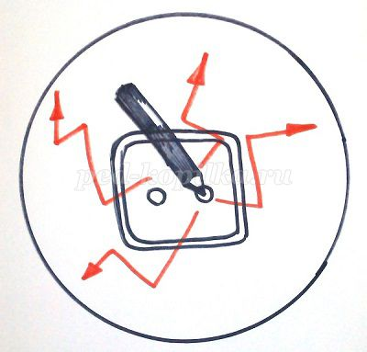
О чем говорит эта карточка? (Нельзя вставлять в розетку пальцы и предметы).
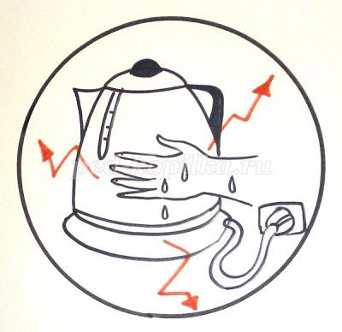

О чем предупреждает эта схема? (Нельзя мокрыми руками трогать электроприборы).
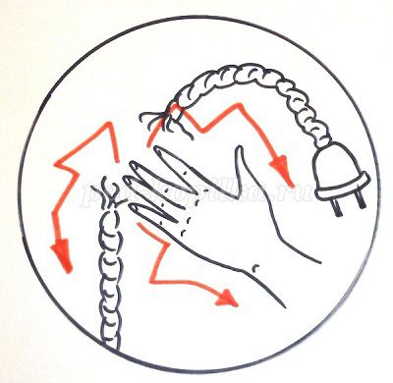
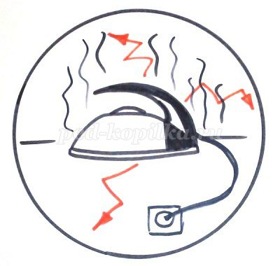

Подвести итог работы в парах, раздать жетоны- бабочки.
Предложить игру на закрепление правил безопасности «Что я делаю неправильно»
Дети, будьте внимательны, И скажите, что я сделала неправильно(Включила в розетку много приборов, выдергиваю утюг за шнур, выкручиваю лампочку в светильнике. не отсоединив от сети, предлагаю ребенку выкрутить лампочку, включила везде свет, и все электроприборы.)Дети . к электроэнергии нужно относиться очень экономно, экономить, так же как воду, продукты питания и многое другое и не только потому. что электроэнергия стоит дорого, а почему ещё?(Ответы детей)
Да, ребята, чтобы ток пришел к нам в дом посмотрите, сколько людей трудиться и монтажники, электрики, все те, кто работает на турбинах, и инженеры, диспетчеры и еще очень много людей, которые стремятся сделать нашу жизнь более комфортной.
Дети, впереди долгожданные каникулы, вы большую часть времени будете находиться на улице, многие без присмотра старших. Детям очень часто хочется стать первооткрывателями. Находясь на улице, пытаются проникнуть туда, куда даже взрослым заходить опасно.
Запомните, ни в коем случае нельзя проникать на территорию подстанций. Как я вам рассказывала ранее, на подстанцию поступает электричество очень высокого напряжения. Поэтому не только проникать на территории подстанций, даже подходить близко к ограждению очень опасно – может произойти поражение электрическим током. Во избежание таких ситуаций электрики, оберегая всех любопытных, закрепляют предупреждающий об опасности знак – «Стой! Опасно для жизни!». Такие знаки вывешиваются и на трансформаторных будках, расположенных рядом с домами.(Показать знак)

- если, гуляя на улице, вы увидели торчащий из земли кабель, ни в коем случае не подходите, не вздумайте прикасаться к нему – это может быть повреждённый кабель, по которому проходит электричество.
- на многих столбах (опорах) мы можем увидеть табличку «Не влезай! Убьёт!». И это не просто слова – это предупреждение об опасности, которая поджидает того, кто любит лазить по столбам.
Акак вы думаете, электричество – это хорошо или плохо? (высказывания детей)
Значит, плохо – потому, что опасно. А хорошо – потому, что от электричества работают различные приборы.
Раз электричество опасно – надо знать правила безопасности, которые предупреждают нас, что с электричеством не шутят
Ребята, есть еще электричество неопасное, тихое, незаметное, оно живет повсюду, само по себе. И если его поймать, то с ним можно очень интересно поиграть, даже извлечь пользу.
Хотите узнать об этом? (ответы детей)
1.Ребята, вы получали сегодня жетоны- бабочки. Прикоснитесь к ним пластмассовой палочкой .Что происходит? (Ничего не происходит, бабочки лежат спокойно.) А как вы думаете, что может произойти с нашими бабочками, если мы познакомим их со статическим электричеством? Сейчас мы сделаем эти обычные палочки волшебными, электрическими, и они помогут бабочкам взлететь. Возьмите пластмассовую палочку и потрите шерстяным лоскутком. Медленно поднесите палочку к бабочкам и потихоньку поднимите ее. Бабочки тоже будут подниматься. Почему? Палочки стали электрическими и бабочки прилипли к ним, притянулись. Как палочки стали электрическими? Их натерли о лоскуток. Вывод: электричество живёт в шерстяном лоскутке.
Воспитатель: Ребята, вы молодцы! Сегодня вы научились делать статическое электричество, оно не опасно, с ним можно играть
Воспитатель:
2. На стене висит шарик и на полу шарики. Воспитатель предлагает повесить их на стену. (Дети пытаются повесить их на стену.)
– Почему этот шарик висит, а другие падают? (Предположения детей.)
Давайте и наши шарики превратим в волшебные, а я вам покажу, как это надо сделать. Надо шарик потереть о лоскуток ткани и приложить к стене той стороной, которой натирали. Пробуйте. Вот и ваши шарики стали волшебными. Это произошло из-за того, что в ткани живет электричество, и мы его поймали, когда стали шарик тереть о волосы. Он стал электрическим, поэтому притянулся к стенке. Вывод: Электричество живёт в одежде.2.–
Итог занятия:
Скажите, о чем мы с вами говорили? Как называлась наша беседа? Скажите ребята, а что вам понравилось? Какие правила нужно соблюдать когда мы пользуемся электроприборами. ? Давайте подсчитаем свои жетоны- бабочки. Сколько у кого получилось? За что давались жетоны? Подвести итог, оценить работу каждого, дать дополнительный бонус от себя
Рефлексия «Микрофон»

Ребята, я хочу раздать вам памятки, пожалуйста раздайте их своим друзьям, родным Ну и конечно же сами не забывайте то о чем мы с вами говорили
Памятка «Это нужно знать всем!»
Нельзя!
Ø тянуть электрический провод руками! Можно брать в руки только вилку!
Ø вставлять в розетку посторонние предметы!
Ø оставлять включённые приборы без присмотра!
Ø играть с розетками!
Ø дотрагиваться до проводов и электроприборов мокрыми руками!
Ø прикасаться руками к оголённому проводу!
Ø включать электроприборы в неисправную розетку!
Ø прикасаться мокрыми руками к электрическим приборам и проводам!
Ø включать маленьким детям утюг без присмотра взрослых!
Ø вставлять много приборов в одну розетку!
Ø протирать включенный телевизор влажной тряпкой
Ø Если какой-либо прибор задымил, его немедленно надо отключить.
Ø Если кого-то ударило током, прежде чем броситься к нему на помощь, надо сухой палкой откинуть провод или отодвинуть опасный предмет.
Ø Детям лучше всего с электричеством дела не иметь.

Запомните правила: (показ слайдов)
1) О чем говорит эта картинка? (Нельзя вставлять в розетку пальцы и посторонние предметы, например: гвозди, спицы и другие
2) Что видим на этом слайде? (Нельзя все приборы включать в одну розетку)
3) Какое правило перед нами сейчас? (Нельзя без присмотра оставлять включенные электроприборы)Если будем соблюдать правила безопасности, то электричество всегда будет нашим другом!

